线上18：00家校互动
六（5）班 徐梦兰

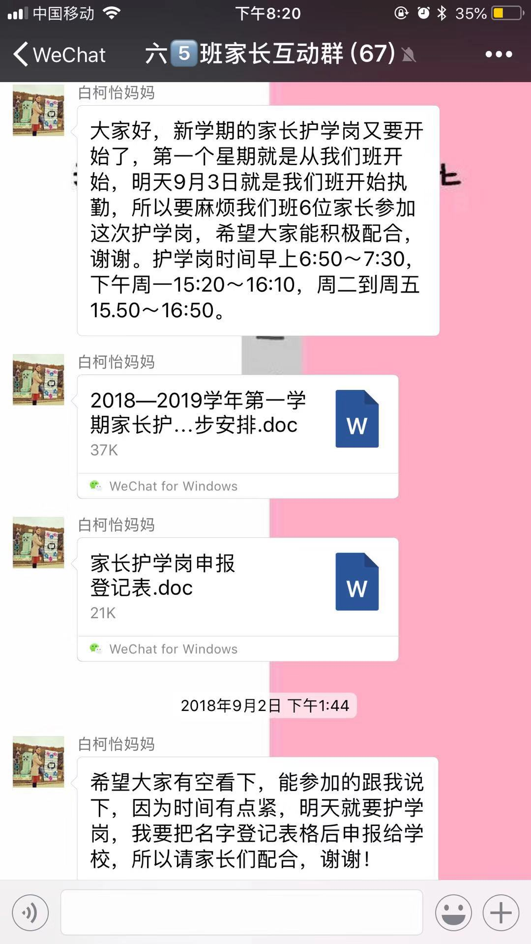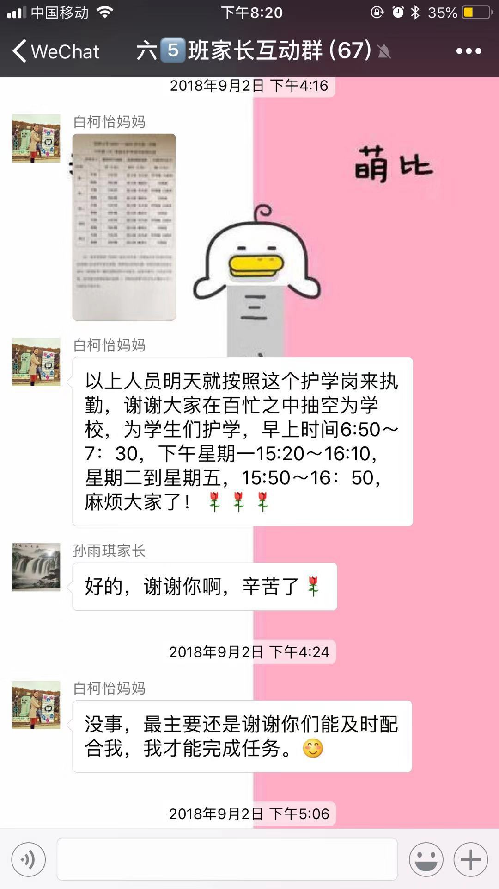

我班白珂怡妈妈，作为家委会成员，积极主动在班级群里承担校护学岗分配安排工作。积极筹划，重点安排，亲身参与，这无疑是对学校、对老师最大的支持与配合！

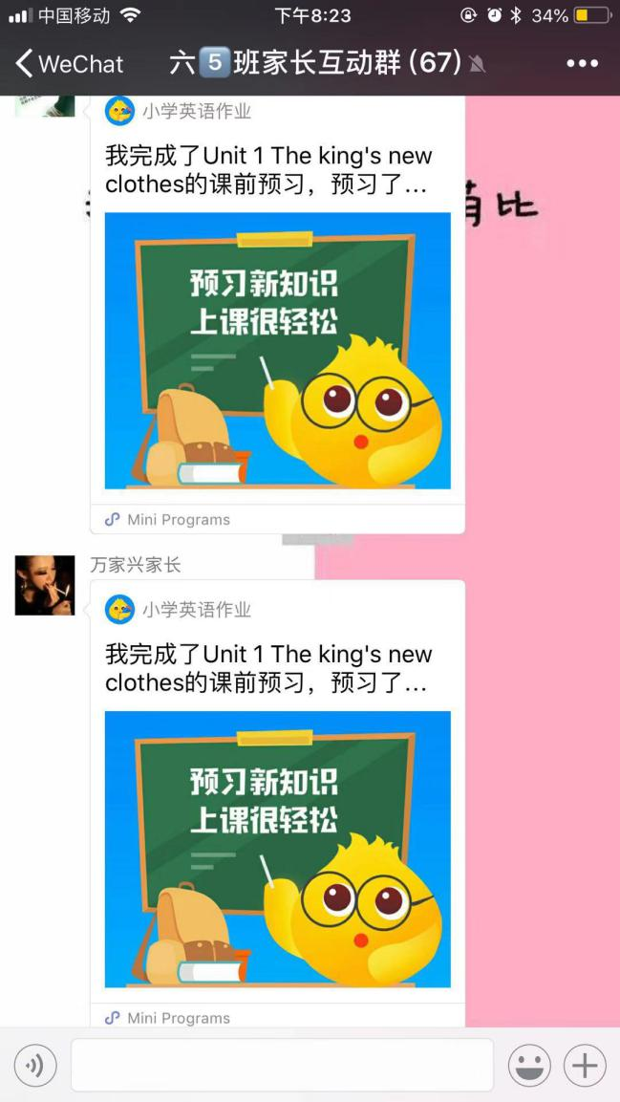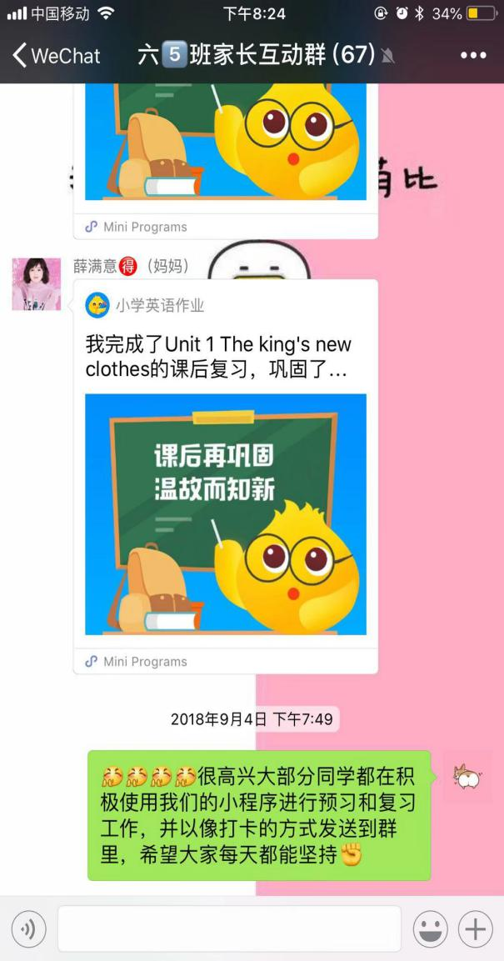

对于英语学习，作为班主任的我，兼英语老师，自然在一开学就给同学们推荐了好用的微信小程序，在新学期期初就提出新要求，并以打卡的方式对孩子们提出期望，鼓励坚持打卡。

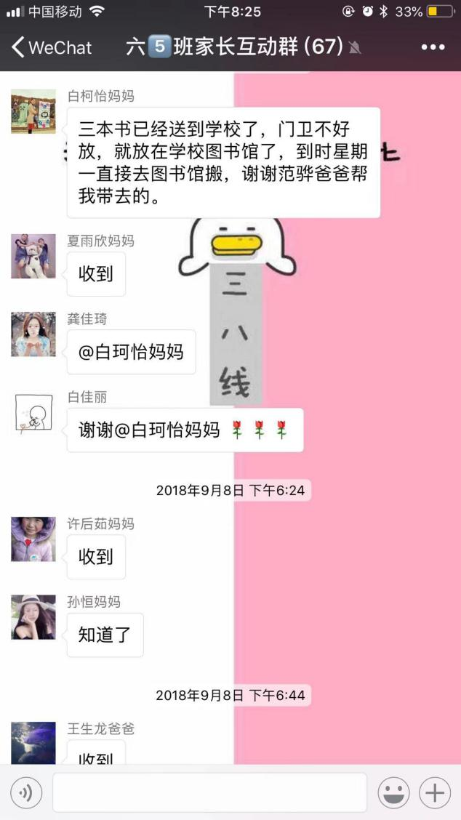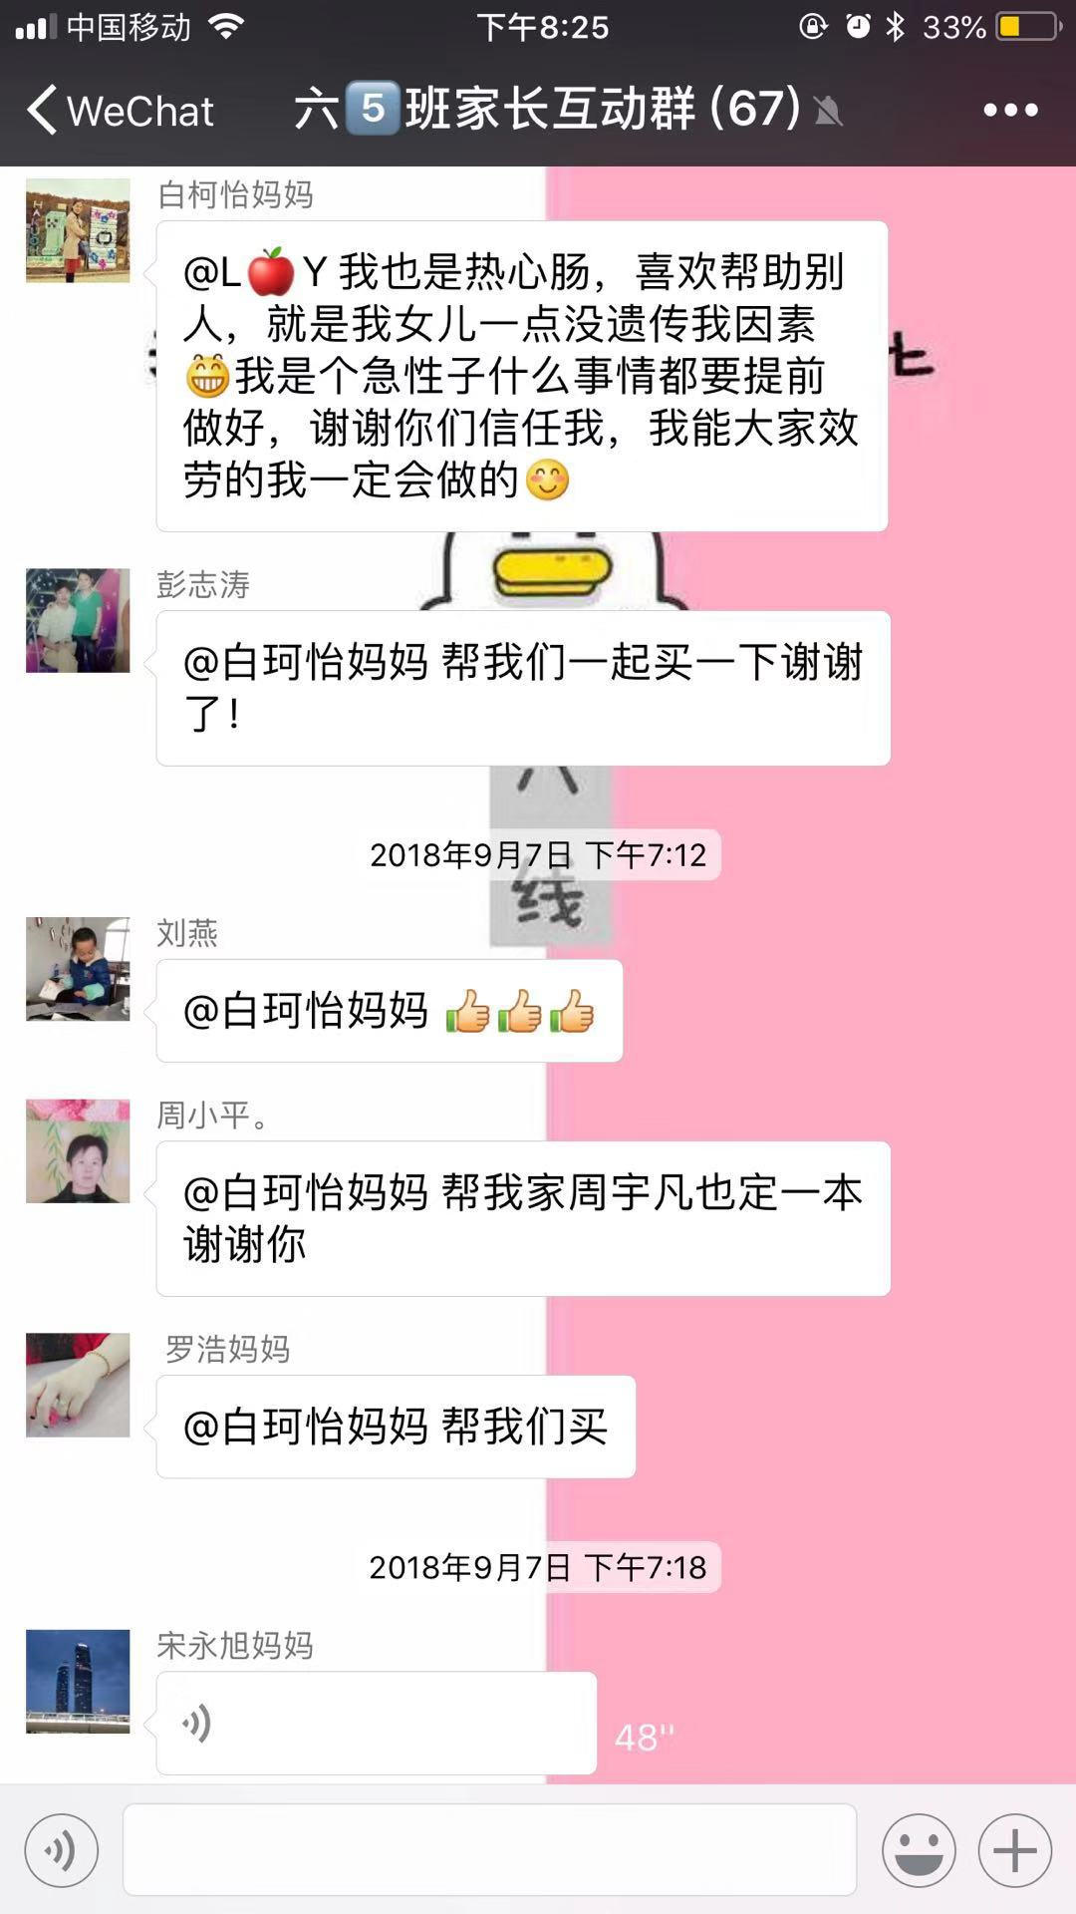
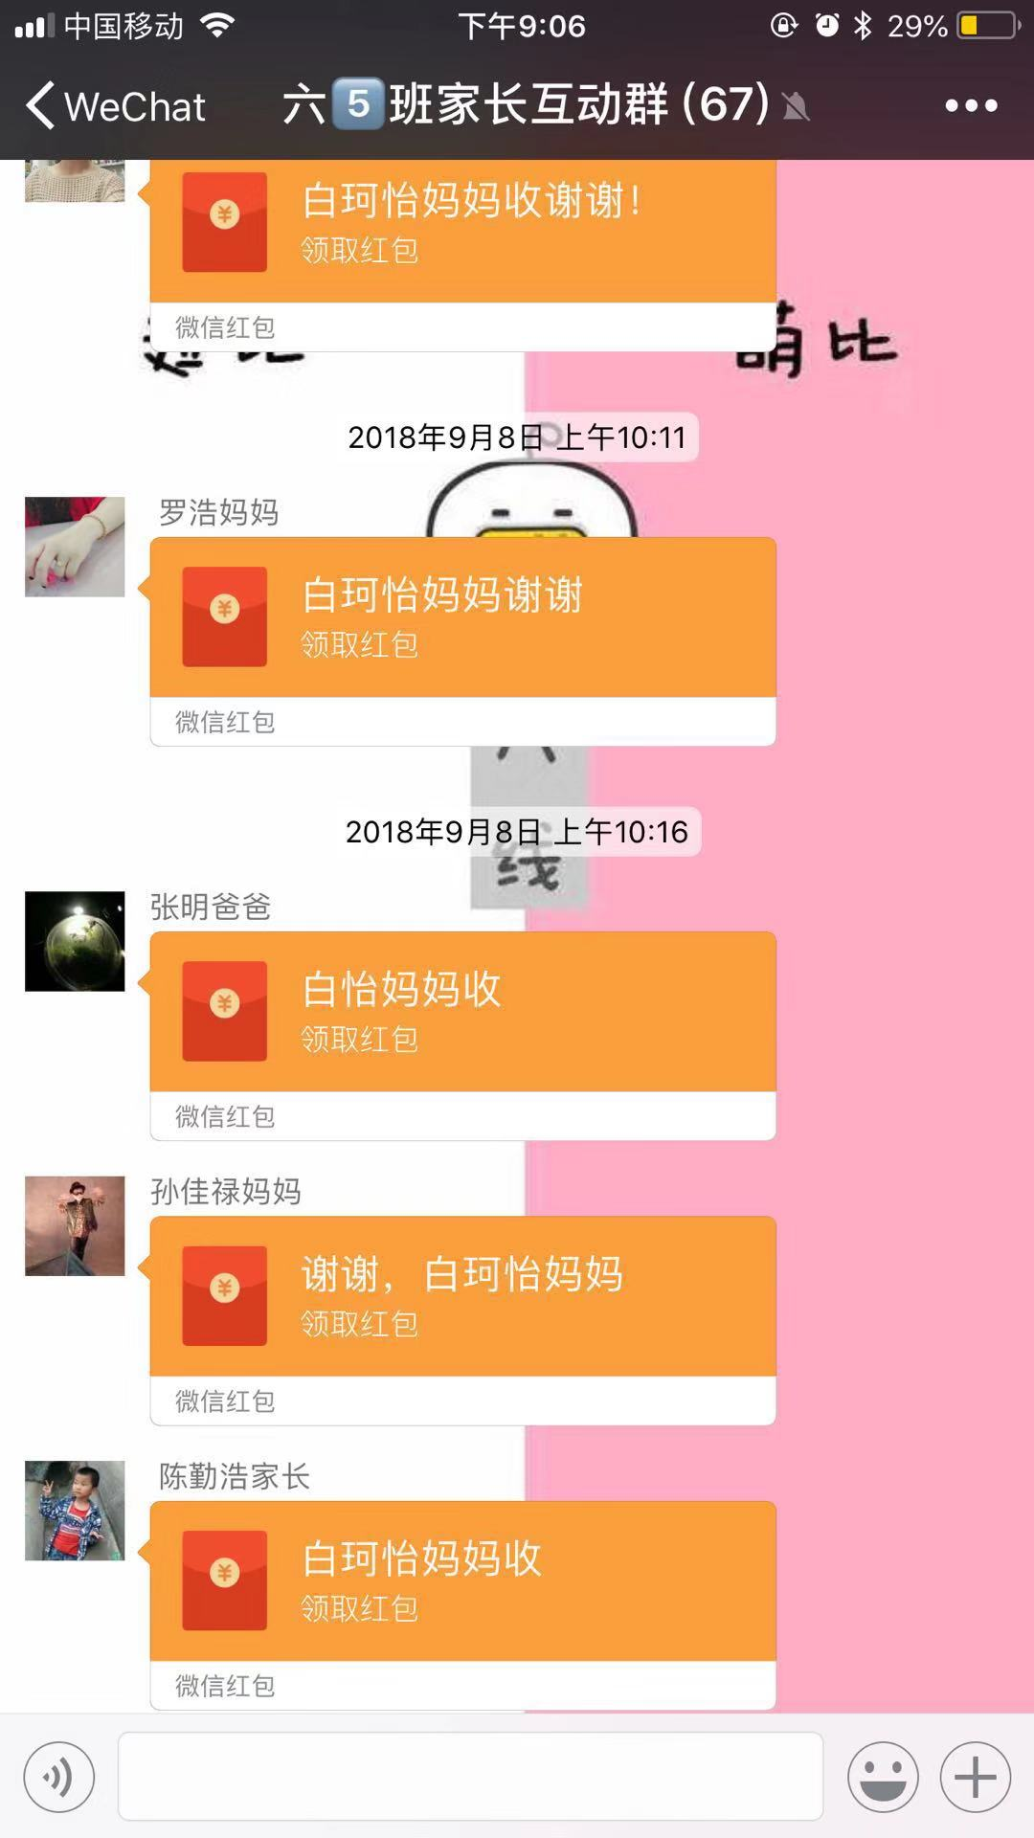
白珂怡妈妈，热心的妈妈，一直在默默地为班级做着贡献。一次次的为班级孩子们订书，并送至学校，还细致的做好表格，甚至在每一本书上都给孩子们贴好标签纸写好姓名，方便老师分书。为这样贴心热心的家长点赞！

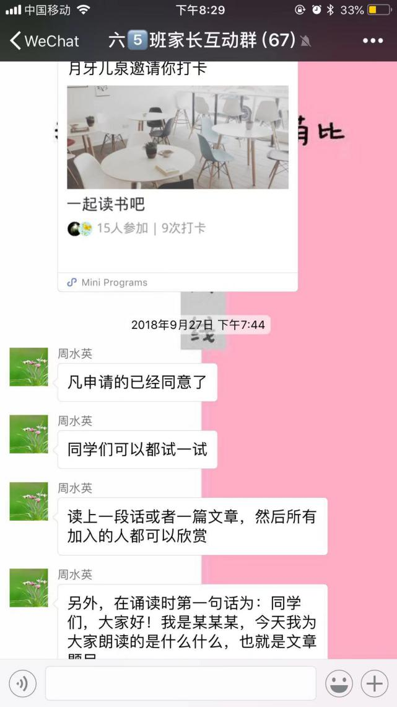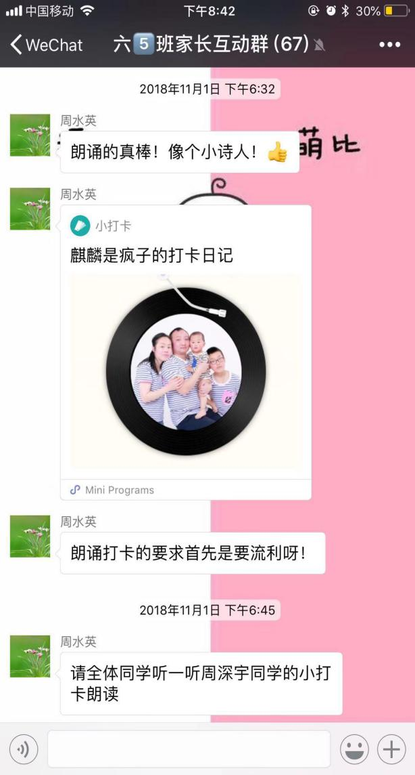

我们语文也对大家提出新要求新希望啦！语文也要朗读打卡了哦。语文老师一字一句，要求清楚明确，瞧！周深宇同学被表扬啦，班主任我也点进去听了听周同学的朗读，的确很棒，很有感情，为大家今后的朗读打卡做了榜样！

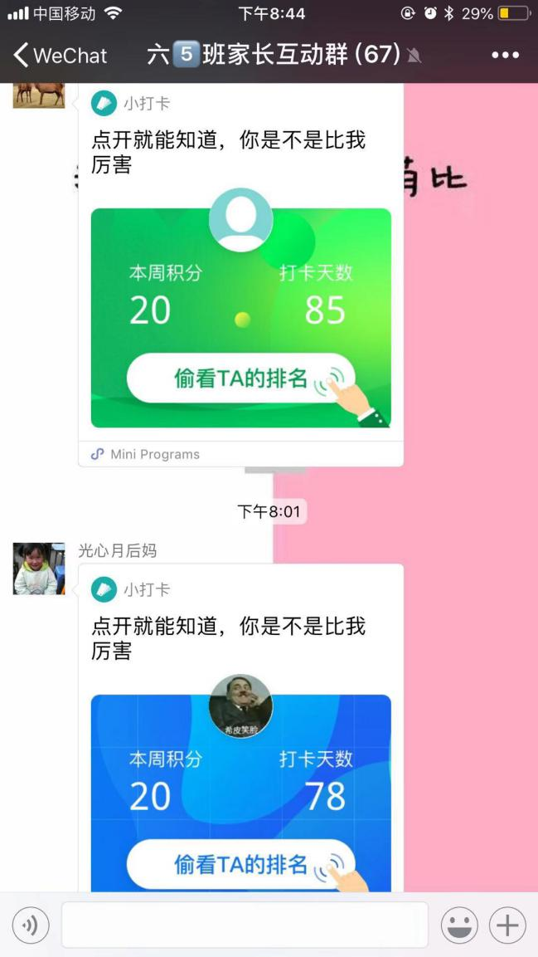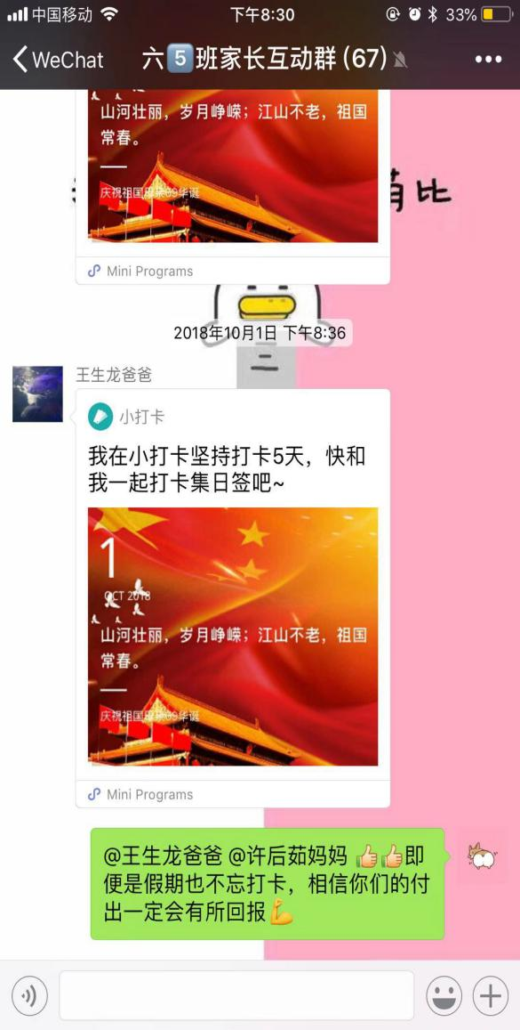

语文小打卡有的同学坚持很久啦，我们始终坚信，坚持不懈，持之以恒，一定能把事情做好。学习也是一样，每天坚持打卡，付出一定会有所回报！

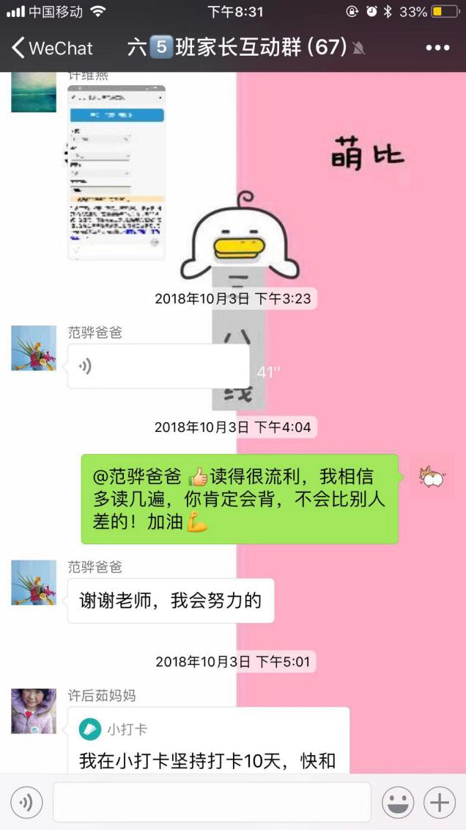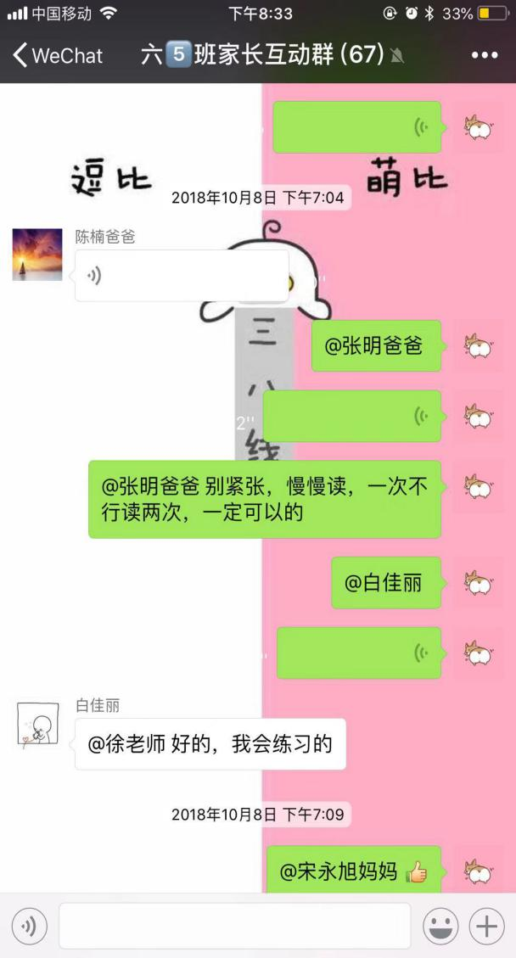

英语每天的语音打卡，单词、词组和课文，看上去没语文那么简单哦！但孩子们还是仍然坚持每天打卡，老师我那也不能偷懒，每一句都用心的去听，每个人都用心的点评，文字＋语音，更加生动形象，只想你们学的更棒更好！

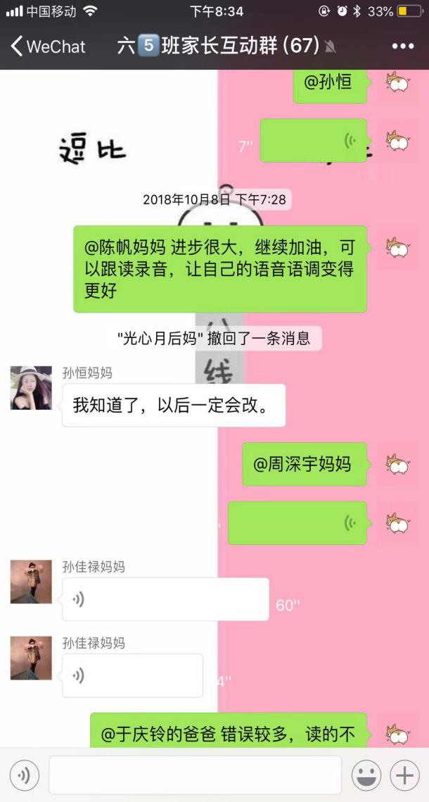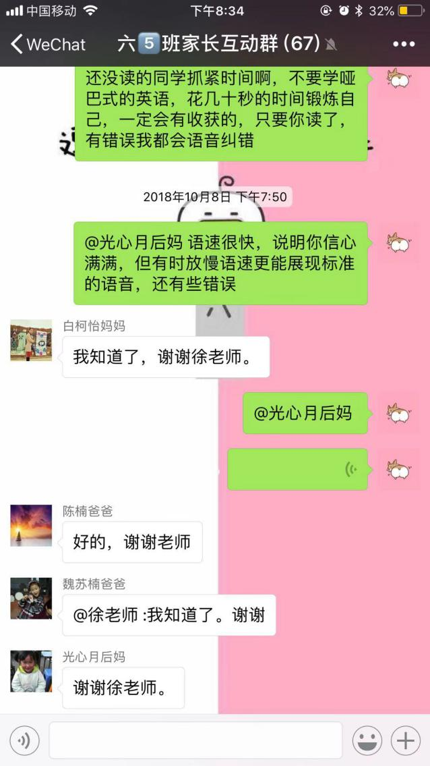

因材施教，分层教学，当然点评也是要分层的呀。有进步的要表扬，有错误要指出，有需改进的要提出，对于稍微好一些的孩子，要提出更好的要求，在流利的基础上强调语音语调。每天打卡，鞭策激励，拒绝哑巴式英语。

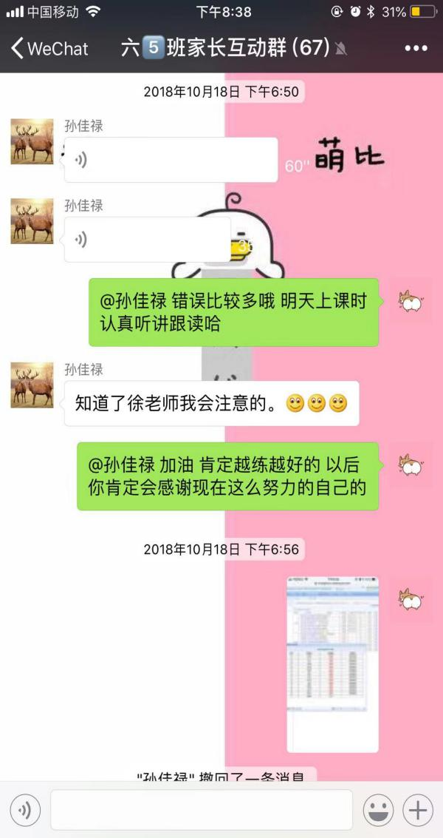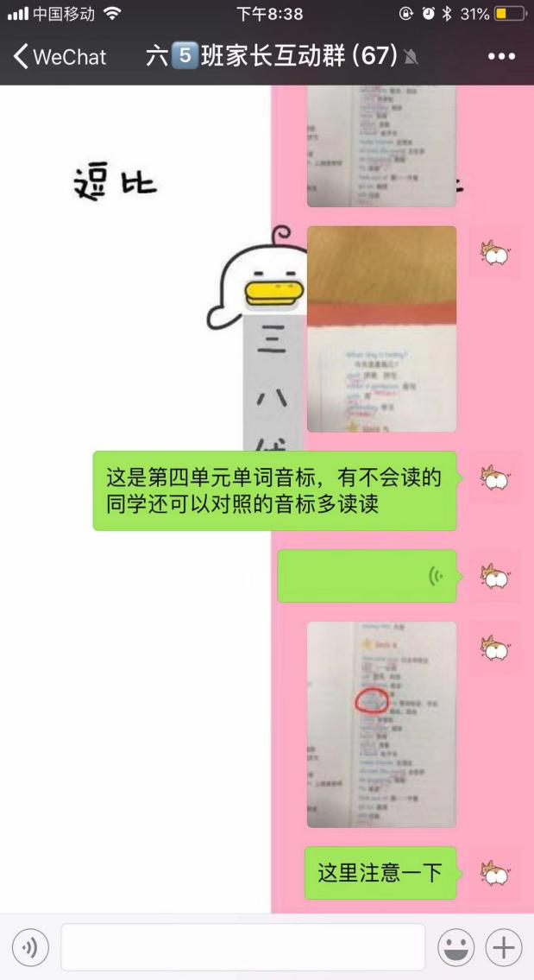

对于新授内容，例如单词，在群里拍好照片，标上音标，对于重难点的地方，通过发语音及圈划的形式，多次强调，学生在家预习和复习时，能够跟着音标及语音进行学习。

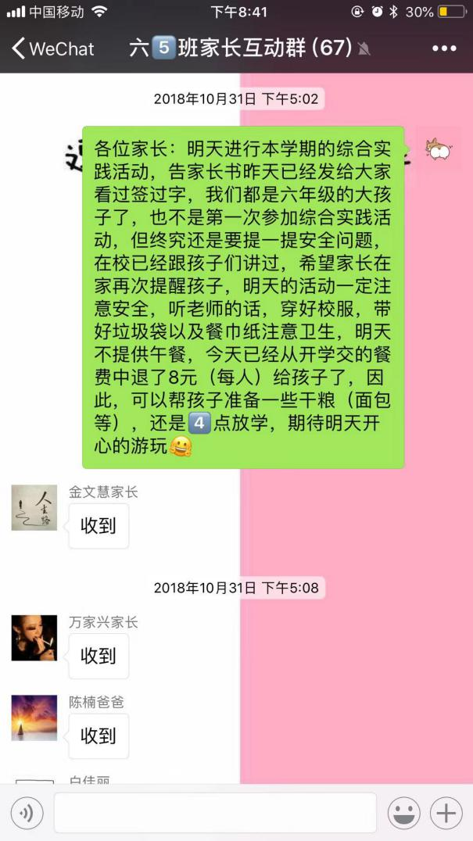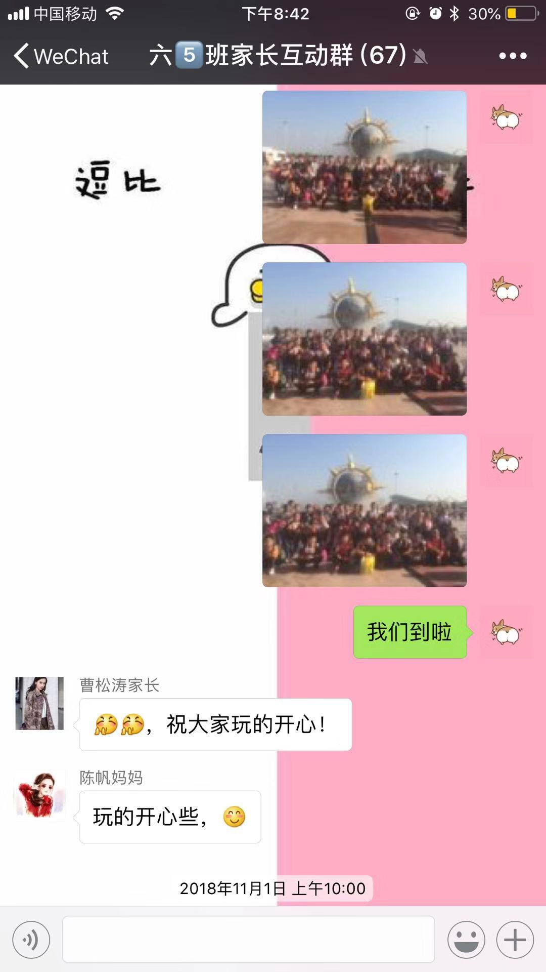

班主任，既是老师又是朋友，即能发通知要求，亦会和家长一起分享孩子们校内外的点滴。出游的开心当然要第一时间和家长分享啦！

